**Лабораторна робота № 3**

**з дисципліни «Офісні технології»**

**студента групи ПЗ-22-3**

**Казанікова Іллі Івановича**

**9 варіант**

1. **Рівень робочого аркуша**

**а) Подія перерахунку :** 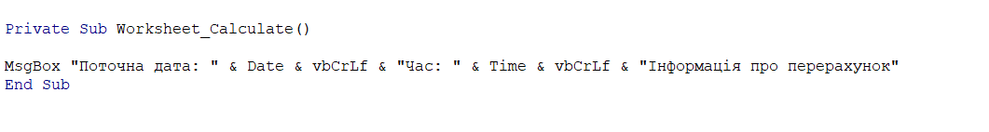

**При внесенні змін у комірку виводиться наступне повідомлення:**

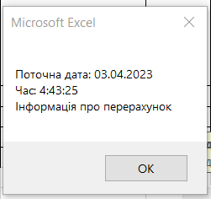

**б) подія переходу на новий аркуш:**

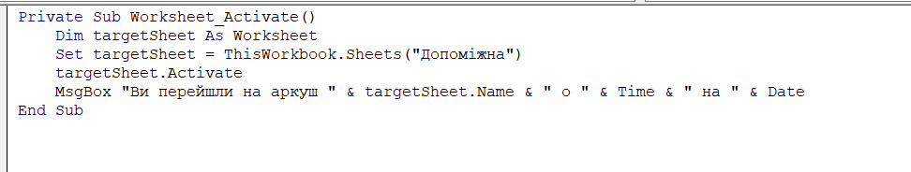

**При переході виводиться наступне повідомлення:**

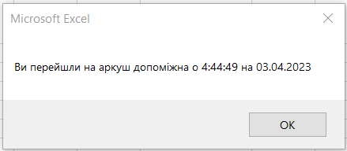

1. **Рівень робочої книги**

**а) При додаванні нової діаграми:** 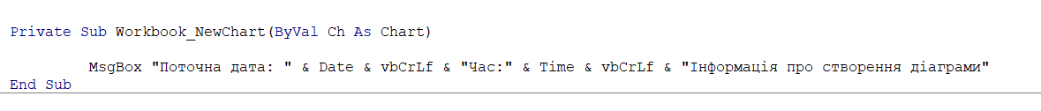

**при додованні діаграми виводиться наступне повідомлення:**

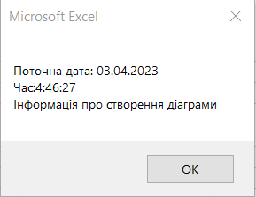

**б) підтвердження про збереження файла:**

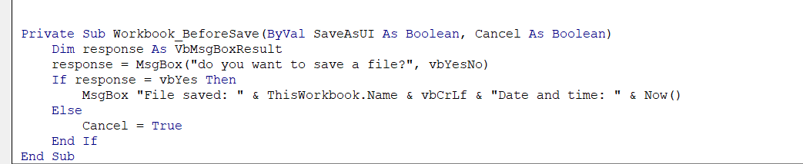

**спочатку виведеться питання:**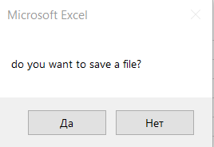

**потім - відповідь:** 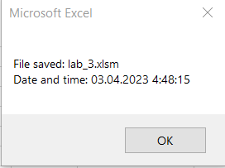

1. **Рівень основного застосунку**

**а) при зміненні вікна виводиться наступне повідомлення:** 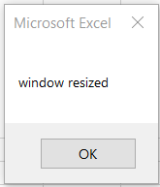

**б) при закриванні Excel буде виводиться наступне:** 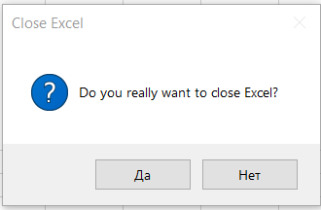

**Код цих двух подій знаходиться в class 1:** 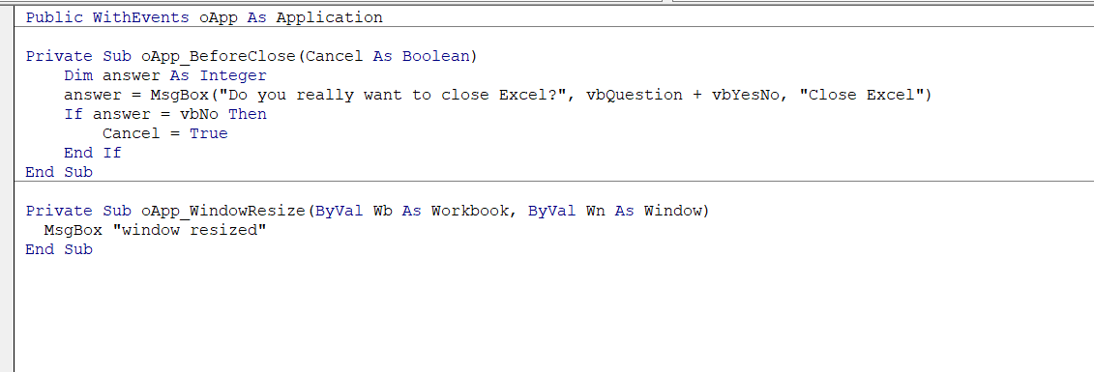

**також код знаходитсья в module6:** 